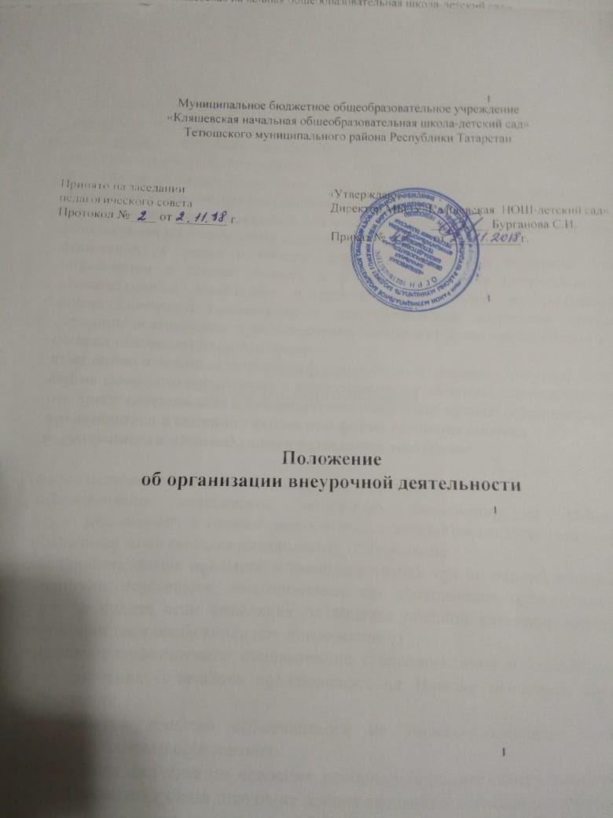

1.Общие положения
1.1. Настоящее положение разработано в соответствии в соответствии с требованиями Федерального закона от 29.12.2012 года № 273- ФЗ , приказом Министерства образования и науки Российской Федерации от 06.10.2009 № 373 «Об утверждении и введении в действие федерального государственного образовательного стандарта начального общего образования», письмом ДОО Минобрнауки России от 12.05.2011 № 03 – 296 «Об организации внеурочной деятельности при введении федерального государственного стандарта общего образования», Уставом Школы-сад.
1.2.Внеурочная деятельность школьников — понятие, объединяющее все виды деятельности школьников (кроме учебной), в которых возможно и целесообразно решение задач их воспитания и социализации.
1.3. Внеурочная деятельность направлена на реализацию индивидуальных потребностей учащихся школы путем предоставления выбора широкого спектра занятий, направленных на развитие детей.

2. Задачи внеурочной деятельности
2.1. Создание условий для наиболее полного удовлетворения потребностей и интересов детей, укрепления их здоровья;
2.2.Личностно- нравственное развитие и профессиональное самоопределение обучающихся;
2.3. Обеспечение социальной защиты, поддержки, реабилитации и адаптации детей к жизни в обществе;
2.4. Формирование общей культуры школьников;
2.5. Воспитание у детей гражданственности, уважения к правам и свободам человека, любви к Родине, природе, семье;
2.6. Формирование ценностного отношения к здоровью и здоровому образу жизни;
2.7. Воспитание нравственных чувств, этического сознания и ценностного отношения к окружающему миру.

3. Содержание внеурочной деятельности
Направления, формы и виды организации
3.1. Внеурочная деятельность может быть организована:
по направлениям:
-социальное,
-общеинтеллектуальное,
-общекультурное,
-спортивно-оздоровительное и т.д.;
по видам:
-игровая, познавательная, досугово-развлекательная деятельность (досуговое общение);
-проблемно-ценностное общение;
-художественное творчество, социальное творчество ;
-техническое творчество, трудовая деятельность;
-спортивно-оздоровительная деятельность;
-туристско-краеведческая деятельность;
в формах:
-экскурсии, кружки, олимпиады, конкурсы, соревнования;
-поисковые исследования через организацию деятельности обучающегося во взаимодействии со сверстниками, педагогами, родителями.
3.2.Охват всех направлений и видов не является обязательным. Подбор направлений, форм и видов деятельности должен обеспечить полное удовлетворение интересов и потребностей школьников и их родителей (законных представителей).

4. Организация внеурочной деятельности
4.1.Общеобразовательное учреждение самостоятельно выбирает направления, определяет временные рамки, формы и способы организации внеурочной деятельности.
4.2.Администрация школы организует
• Процесс разработки, рецензирования и утверждения программ и планов внеурочной деятельности;
• Контроль выполнения программ внеурочной деятельности;
• Контроль ведения журналов внеурочной деятельности.
4.3.Численность объединений и продолжительность занятий определяется в соответствии с характером деятельности, возрастом обучающихся, условиями для проведения образовательного процесса, программами работы и утверждается директором Школы.
4.4. Занятия проводятся во внеурочное время согласно расписанию, подготовленному директором школы.
Расписание занятий составляется с учётом наиболее благоприятного режима труда и отдыха обучающихся, санитарно-гигиенических норм, пожеланий обучающихся и их родителей (законных представителей) и в соответствии с возможностями школы.
4.5.Организация управления
Директор осуществляет тематическое инспектирование через:
• Проверку журналов не реже 1 раза в полугодие;
• Посещение занятий согласно графику внутришкольного контроля;
4.6. Руководители регулярно заполняют журнал внеурочной деятельности, в котором отмечает дату и тему занятия, посещаемость учащимися занятий. Они обязаны своевременно сдавать журнал для проверки директору.

5. Реализация внеурочной деятельности
6.1. Реализация внеурочной деятельности в Школе осуществляется в разновозрастных объединениях по интересам (кружок, учебная группа, и др.)
6.2.Указанные объединения выполняют следующие функции: образовательную, развивающую, коммуникативную, рекреативную, социализации, оздоровительную, досуговую и др.
6.3.Занятия проводятся во внеурочное время согласно расписанию, подготовленному директором школы.
6.4. Зачисляются все желающие обучающиеся Школы.
6.5.Объединения организуют работу в течение всего календарного года. В каникулярное время Школа может в установленном порядке создавать различные временные объединения с постоянным или переменным составом обучающихся.

7.Результаты.
7.1.Практичесие результаты внеурочной деятельности подводятся в течение года в форме концертов, выставок, проектов, соревнований, внеклассных мероприятий и т.д.
Итоговые творческие отчеты представляются в конце года.
7.2.Образовательные результаты внеурочной деятельности могут быть трёх уровней.
- · Первый уровень результатов — приобретение школьником социальных знаний (об общественных нормах, об устройстве общества, о социально одобряемых и неодобряемых формах поведения в обществе и т.п.), понимания социальной реальности и повседневной жизни. Для достижения данного уровня результатов особое значение имеет взаимодействие ученика со своими учителями как значимыми для него носителями социального знания и повседневного опыта.
- · Второй уровень результатов — формирование позитивных отношений школьника к базовым ценностям общества (человек, семья, Отечество, природа, мир, знания, труд, культура), ценностного отношения к социальной реальности в целом. Для достижения данного уровня результатов особое значение имеет равноправное взаимодействие школьника с другими школьниками на уровне объединения, школы, то есть в защищенной, дружественной ему социальной среде. Именно в такой близкой социальной среде ребенок получает (или не получает) первое практическое подтверждение приобретенных социальных знаний, начинает их ценить (или отвергает).
- · Третий уровень результатов — получение школьником опыта самостоятельного социального действия. Для достижения данного уровня результатов особое значение имеет взаимодействие школьника с социальными субъектами за пределами школы, в открытой общественной среде.
8. Контроль эффективности внеурочной деятельности
Контроль эффективности внеурочной деятельности осуществляется по следующим показателям:
· метод проверки занятий (лекции, беседы, решение задач, практические занятия и т.д.);
· формы занятий , их адекватность заявленному содержанию и эффективность;
· участие членов в школьных и районных соревнованиях, выставках детского творчества;
· активность обучающихся в процессе занятий;
· посещаемость
9. Заключительные положения
Вся система работы Школы по данному направлению призвана предоставить возможность:
- свободного выбора детьми программ, которые близки им по природе, отвечают их внутренним потребностям и помогают удовлетворить образовательные запросы, почувствовать себя успешным, реализовать и развить свои таланты, способности;
- стать активным в решении жизненных и социальных проблем, уметь нести ответственность за свой выбор;
- быть активным гражданином своей страны, способным любить и беречь природу, занимающим активную жизненную позицию в борьбе за сохранение мира на Земле.

Директору
МБОУ «Кляшевская НОШ-детский сад» Бургановой С.И.
____________________________________________
ФИО родителя (законного представителя)
проживающего по адресу: ____________________
___________________________________________
контактный телефон: ________________________

ЗАЯВЛЕНИЕ.
Прошу разрешить моему ребенку ________________________________
ФИО ребенка
дата рождения __________________ 20___г.р., учащегося _________ класса МБОУ «Кляшевская НОШ-детский сад» в 20 -20 учебном году посещать занятия внеурочной деятельности, которые мною отмечены:
Направление внеурочной деятельности | Названия курсов внеурочной деятельности | Отметка выбора
Спортивно-оздоровительное | - Участие в спортивных мероприятиях
Духовно-
нравственное
Общекультурное напраление
Общеинтел-лектуальное
Социальное направление
Внеурочная деятельность классного руководителя | - Классный час  - Экскурсии  - Беседы  - Мероприятия

Подпись родителей: _______________/ _________________________
Подпись ФИО родителей

Дата: «1 » сентября 20

- Классный руководитель вписывает имеющиеся курсы внеурочной деятельности.
- Данные в заявлении курсы записаны для образца.

